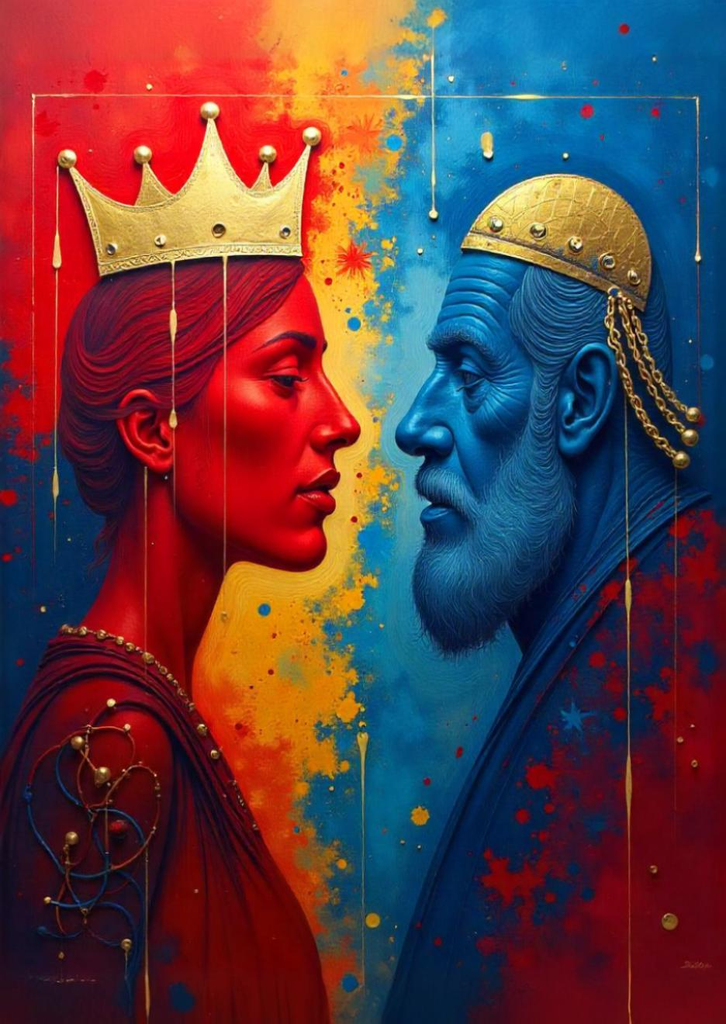

**{{TYTUL}}**

**{{IMIE_NAZWISKO}}**

Autor raportu: {{AUTOR}}

Data opracowania: {{DATA}}

# Spis treści

Przegląd archetypów i metodologia badania 4

Podsumowanie wyników badań archetypowych 5

Liczebność archetypów głównych i pomocniczych 5

Profil archetypowy Krzysztofa Hetmana 6

Archetyp główny: {{ARCHETYPE_MAIN_NAME}} 7

Opis 7

Cechy kluczowe 7

Storyline 7

Atuty 7

Słabości 7

Rekomendacje 7

Przykłady polityków 7

Przykłady marek/organizacji 7

Paleta kolorów 8

Elementy wizualne 8

Slogan archetypu 8

Słowa kluczowe 8

Pytania archetypowe 8

Archetyp poboczny : {{ARCHETYPE_AUX_NAME}} 9

Opis 9

Cechy kluczowe 9

Storyline 9

Atuty 9

Słabości 9

Rekomendacje 9

Przykłady polityków 9

Przykłady marek/organizacji 9

Paleta kolorów 10

Elementy wizualne 10

Slogan archetypu 10

Słowa kluczowe 10

Pytania archetypowe 10

# Przegląd archetypów i metodologia badania

{{WSTEP}}

Koło archetypów – podział 12 archetypów jungowskich.

Obraz zawierający tekst, krąg, zrzut ekranu, diagram

Zawartość wygenerowana przez AI może być niepoprawna.

# Podsumowanie wyników badań archetypowych

## Liczebność archetypów głównych i pomocniczych

{{LICZEBNOSC_OSOB}}

Uczestnicy badania zdefiniowali następujące archetypy główne i pomocnicze Krzysztofa Hetmana

Liczebność archetypów wśród uczestników badania:

Archetyp (archetyp główny, archetyp pomocniczy)  
{% for row in TABELA_LICZEBNOSCI %}   
{{ row.Archetyp }} ({{ row["Główny archetyp"] }}, {{ row["Pomocniczy archetyp"] }}) {% endfor %}

Na podstawie analiz średnich wyników dla wszystkich archetypów zdefiniowano profil główny i pomocniczy Krzysztofa Hetmana.

## Profil archetypowy Krzysztofa Hetmana

Wykres przedstawia średnie natężenie każdego archetypu wśród uczestników badania.

Wizualizacja profilu archetypowego – wykres radarowy:

{{RADAR_IMG}}

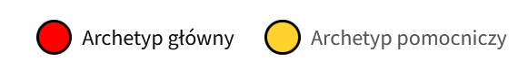

Koło archetypów – główny i pomocniczy archetyp Krzysztofa Hetmana.

{{PANEL_IMG}}

Podświetlenie archetypów: główny – czerwony, pomocniczy – żółty

# Archetyp główny: {{ARCHETYPE_MAIN_NAME}}

**{{ARCHETYPE_MAIN_TAGLINE}}**

## Opis

*{{ARCHETYPE_MAIN_DESC}}*

## Cechy kluczowe

• {{ ARCHETYPE_MAIN_TRAITS | join('\n• ') }}

## Storyline

{{ARCHETYPE_MAIN_STORYLINE}}

## Atuty

✔ {{ ARCHETYPE_MAIN_STRENGTHS | join('\n✔ ') }}

## Słabości

✖ {{ ARCHETYPE_MAIN_WEAKNESSES | join('\n✖ ') }}

## Rekomendacje

• {{ ARCHETYPE_MAIN_RECOMMENDATIONS | join('\n• ') }}

## Przykłady polityków

{% for osoba in ARCHETYPE_MAIN_POLITICIANS %} - {{ osoba }}

{% endfor %}

## Przykłady marek/organizacji

{% for eg in ARCHETYPE_MAIN_BRANDS_IMG %}

{{ eg.logo }}

*({{ eg.brand }})*

{% endfor %}

## Paleta kolorów

{{ ARCHETYPE_MAIN_COLORS_LABEL }}

## Elementy wizualne

- {{ ARCHETYPE_MAIN_VISUALS | join('\n- ') }}

## Slogan archetypu

{{ ARCHETYPE_MAIN_SLOGANS | join(', - ') }}

## Słowa kluczowe

- {{ ARCHETYPE_MAIN_KEYWORDS | join('\n- ') }}

## Pytania archetypowe

*• {{ ARCHETYPE_MAIN_QUESTIONS | join('\n• ') }}*

# Archetyp poboczny : {{ARCHETYPE_AUX_NAME}}

**{{ARCHETYPE_AUX_TAGLINE}}**

## Opis

*{{ARCHETYPE_AUX_DESC}}*

## Cechy kluczowe

• {{ ARCHETYPE_AUX_TRAITS | join('\n• ') }}

## Storyline

{{ARCHETYPE_AUX_STORYLINE}}

## Atuty

✔ {{ ARCHETYPE_AUX_STRENGTHS | join('\n✔ ') }}

## Słabości

✖ {{ ARCHETYPE_AUX_WEAKNESSES | join('\n✖ ') }}

## Rekomendacje

• {{ ARCHETYPE_AUX_RECOMMENDATIONS | join('\n• ') }}

## Przykłady polityków

{% for osoba in ARCHETYPE_AUX_POLITICIANS %} - {{ osoba }}

{% endfor %}

## Przykłady marek/organizacji

{% for eg in ARCHETYPE_AUX_BRANDS_IMG %}

{{ eg.logo }}

*({{ eg.brand }})*

{% endfor %}

## Paleta kolorów

{{ ARCHETYPE_AUX_COLORS_LABEL }}

## Elementy wizualne

- {{ ARCHETYPE_AUX_VISUALS | join('\n- ') }}

## Slogan archetypu

{{ ARCHETYPE_AUX_SLOGANS | join(', - ') }}

## Słowa kluczowe

- {{ ARCHETYPE_AUX_KEYWORDS | join('\n- ') }}

## Pytania archetypowe

*• {{ ARCHETYPE_AUX_QUESTIONS | join('\n• ') }}*